MongoGamer22

HTML es el acrónimo de HyperText Markup Language o lenguaje de marcado de hipertexto. Es un lenguaje de etiquetas o marcas (tags, en ingles)

Estructura, presentación y contenido de página WEB

Para la estructura se usa HTML

Para la presentación CSS

Para manejar el contenido, que es estático en este caso, va a estar en la página. (Si fuera dinámico, creo, usarían Javascript).

Hay una base de datos por detrás de lo que se ve.

**Bootstrap** (Mark Otto y Jacob Thornton), un framework para el desarrollo web que incluye plantillas de diseño basadas en HTML y CSS para tipografía, formularios, botones, tablas, navegación, modales, carruseles de imágenes, entre otros. Bootstrap también brinda la capacidad de crear diseños "responsive", es decir, que se adaptan al dispositivo desde el cual se consultan.

**React**: una biblioteca Javascript de código abierto diseñada para crear interfaces de usuario con el objetivo de facilitar el desarrollo de aplicaciones en una sola página.

**Angular**, un framework para aplicaciones web desarrollado en TypeScript, de código abierto, mantenido por Google, que se utiliza para crear aplicaciones web de una sola página.

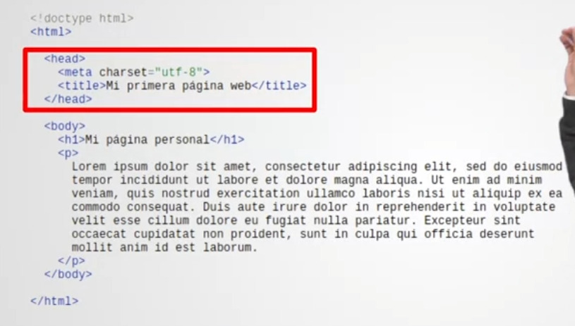

<html> abre y al final se cierra cuando se le antepone / o slash. Eso siempre cierra. Dentro de aquí, están head y body

En head va la info de configuración de la página. Aquí van atributos: la etiqueta meta (codificación de caracteres) tiene el atributo charset, con un valor de utf-8, utilizado para hacer páginas en español. Algunas etiquetas como meta, no tienen cierre, ya que no tienen contenido.

Dentro de Body va la estructuración de la página y está lo que ve el usuario.

Document Object Model o DOM. Es la representación en forma de árbol. Todo está dentro de head, de ahí, hay 2 ramas. Body y Head. Head tiene meta y title. Body h1 y p.

***Plunker***. Herramienta online para el desarrollo web. Se ingresa con cuenta en github. MongoGamer22 Pablokrh

Los títulos se crean con <h#>, donde numeral representa el número del título. H1, h2, h3, etc. Por defecto les va reduciendo el tamaño de la letra. Se puede cambiar. Hay 6 niveles nomas.

Salto de página. Al final de la línea se pone <br>

Lista numerada. va con <ol>(rama). Cada uno de sus elementos se antecede con <li>(hoja). Si se pone <ol reversed= “true”> la lista adquiere un orden descendente.

Lista de viñetas. <ul>. Luego <li>

Lista de definiciones. <dl>, luego <dt> para nombrar el término. La definición del termino va con <dd>. Hay un paso mas.

<img> para imágenes. No se usa una etiqueta de cierre.



Tiene 2 atributos principales: src= y alt=

En src se pone =“” la dirección de la imagen. Alt es el texto alternativo que aparecerá cuando no se pueda cargar la imagen.

Otros 2 atributos son width(ancho) y height(alto). Se puede poner el numero de pixeles o un porcentaje al cual se va a ajustar la imagen.

Enlaces

Se define, hacia dónde te dirige el enlace; si se abre o no en la misma ventana

Se usa la etiqueta <a> y </a> para cerrar. Entre medio de ambas, se pone lo que se va a ver y sirve como enlace.

Hacia donde se dirige se pone dentro del inicio, así: <a href=“”> Ahí, iría la dirección web indicada.

Por otro lado, también se puede ir a una parte de la misma página poniendo <a href= #nombrehaciadondesequiereirqueyadebeestarcreadoeneltexto

Para que se abra en una ventana nueva, antes de href, se agrega: <a target “_blank” (luego) href=”blablá”

Tablas: Etiquetas

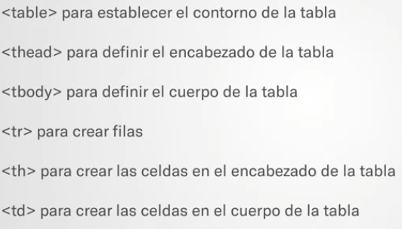

Tr va dentro de tbody, este a su vez dentro de thead y este dentro de table

<tr> </tr> crea las filas. Entre el inicio y el cierre van las columnas con th.

Ya estarían creados los encabezados. Ahora iría el cuerpo de cada celda. Se cierra thead y se abre tbody. Cada fila con tr, y dentro, cada columna con td.

No se usan comillas aquí.

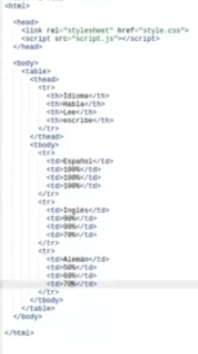

Formularios.

Se inicia (en body, obvio) con la etiqueta <form>. Luego, para organizar los elementos en la pantalla se crea un contenedor, con la etiqueta <div>. Luego se crea la primera etiqueta, con <label>. Escribe:

<label for= “nombre”> Nombre </label>

<br/> (Salto de línea)

Luego agrega el espacio para que el usuario agregue la información, en este caso, su nombre.

<input type= “text” id= “nombre”> (este id de acá debe coincidir con el atributo for de antes)

Si lo que se quiere ingresar es un email. Es casi igual. Donde dice <input type=”email” eso cambia. Allí donde se quiere que el usuario escriba su mensaje se pone <textarea id= “mensaje”> </textarea>

Para agregar los botones. Cierra el bloque con </div> y abre otra vez <div>. Allí dentro ubica <input type=”reset” value=”borrar datos”>

Tambien <input type=”submit” value= “enviar”> (boton para enviar los datos)

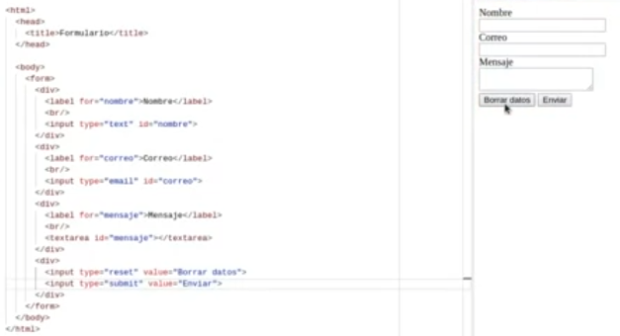

Head:

Las etiquetas mas usadas son title, base, link y meta

<title> Soy Grana </title> establece el título

<base href= <https://soygrana.com/>> establece la url base para todas las url relativas del documento

<link> rel=”stylesheet” href= “style.css”> Establece relación entre el documento html con otros documentos, como hojas de estilo, como los de css.

<meta> redirección, codificación de caracteres y metadata da la página, entre otras.

<meta charset=”UTF-8”> (codificación de caracteres)